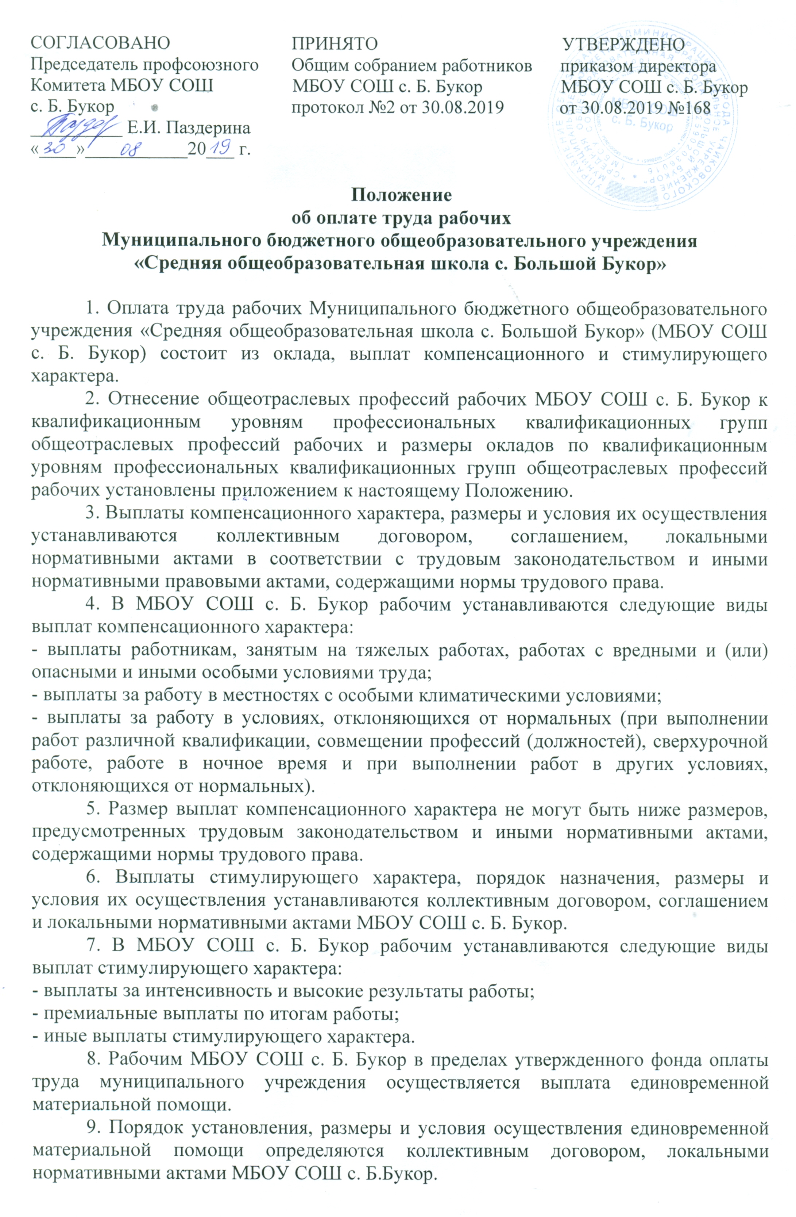
10. Плановый фонд оплаты труда рабочих МБОУ СОШ с. Б. Букор (далее – ФОТ) формируется в размере 22,5 месячного фонда и должностных окладов. Месячный ФОТ определяется исходя из утвержденной штатной численности рабочих по состоянию на 1 августа текущего года.
Плановый ФОТ рассчитывается с учетом средств на выплату районного коэффициента, установленного федеральным законодательством, и начислений на выплату по оплате труда.

  Приложение
  к Положению по оплате труда рабочих Муниципального бюджетного общеобразовательного учреждения «Средняя общеобразовательная школа с. Большой Букор»
  Согласовано:  Председатель профкома  _________И.Ю. Сыропятова  «___»_________20___ г. | Согласовано  на заседании  Наблюдательного совета протокол № 2 от 14.02.2013 г. | Утверждено:  приказом директора  МАОУ СОШ №7  № 06-01-23/1 от 15.02.2013 г.
  Согласовано:  Председатель профкома  _________И.Ю. Сыропятова  «___»_________20___ г. | Согласовано  на заседании  Наблюдательного совета протокол № 2 от 14.02.2013 г. | Утверждено:  приказом директора  МАОУ СОШ №7  № 06-01-23/1 от 15.02.2013 г.
Об отнесении общеотраслевых профессий рабочих
к квалификационным уровням профессиональных квалификационных групп общеотраслевых профессий рабочих и установлении размеров окладов
по квалификационным уровням профессиональных квалификационных групп общеотраслевых профессий рабочих
МБОУ СОШ с. Б. Букор

N  п/п | Квалификационные  уровни | Профессии, отнесенные к квалификационным уровням | Оклад с 01 января 2015 года, рублей
1 | 2 | 3 | 5
1
1.1 | 1-й квалификационный уровень | Профессии рабочих, по которым предусмотрено присвоение 1, 2 и 3-го квалификационных разрядов в соответствии с Единым тарифно-квалификационным справочником работ и профессий рабочих; буфетчик; гардеробщик; гладильщик; горничная; грузчик; дворник; истопник; кассир билетный; контролер-кассир; кастелянша; кладовщик; курьер; кухонный рабочий; машинист (кочегар) котельной; машинист по стирке и ремонту спецодежды; мойщик посуды; оператор копировальных и множительных машин; оператор котельной; плотник; повар; помощник воспитателя; портной по ремонту одежды; подсобный рабочий; рабочий по комплексному обслуживанию и ремонту зданий; рабочий по стирке и ремонту спецодежды; садовник; сестра-хозяйка; слесарь-сантехник; слесарь-ремонтник; столяр (строительный); столяр; сторож (вахтер); уборщик служебных помещений; уборщик территорий; швея; аппаратчик химводоочистки; лаборант химического анализа; монтажник санитарно-технических систем и оборудования; подсобный рабочий; токарь; уборщик производственных помещений; маляр; штукатур; электромонтер по ремонту и обслуживанию электрооборудования; электросварщик ручной сварки, газосварщик; электрогазосварщик; водитель мототранспортных средств; водитель транспортно-уборочной машины; машинист холодильных установок; ремонтировщик плоскостных спортивных сооружений; слесарь по контрольно-измерительным приборам и автоматике; слесарь по ремонту автомобилей | 6019,00
1.2 | 2-й квалификационный  уровень | Профессии рабочих, отнесенные к первому квалификационному уровню, при выполнении работ по профессии с производным наименованием "старший" (старший по смене) | 6396,00
2
2.1 | 1-й квалификационный уровень | Профессии рабочих, по которым предусмотрено присвоение 4-го и 5-го квалификационных разрядов в соответствии с Единым тарифно-квалификационным справочником работ и профессий рабочих; водитель автомобиля; слесарь по обслуживанию тепловых пунктов; слесарь по обслуживанию тепловых сетей | 8193,00
2.2 | 2-й квалификационный  уровень | Профессии рабочих, по которым предусмотрено присвоение 6-го и 7-го квалификационных разрядов в соответствии с Единым тарифно-квалификационным справочником работ и профессий рабочих | 8684,00
2.3 | 3-й квалификационный  уровень | Профессии рабочих, по которым предусмотрено присвоение 8-го квалификационного разряда в соответствии с Единым тарифно-квалификационным справочником работ и профессий рабочих | 9205,00
2.4 | 4-й квалификационный  уровень | Профессии рабочих, предусмотренных 1-3-м квалификационными уровнями настоящей профессиональной квалификационной группы, выполняющих важные (особо важные) и ответственные (особо ответственные) работы <*> | 10968,00

<*> Должностной оклад, предусмотренный для 4-го квалификационного уровня профессиональной квалификационной группы "Общеотраслевые профессии рабочих второго уровня", устанавливается высококвалифицированным рабочим, постоянно занятым на особо сложных и ответственных работах, к качеству исполнения которых предъявляются специальные требования. Вопрос об установлении конкретному рабочему должностного оклада, предусмотренного для 4-го квалификационного уровня профессиональной квалификационной группы "Общеотраслевые профессии рабочих второго уровня", решается руководителем муниципального учреждения Чайковского городского округа по согласованию с представительным органом работников с учетом квалификации, объема и качества выполняемых им работ в пределах средств, направляемых на оплату труда рабочих муниципальных учреждений Чайковского городского округа.
Руководителям муниципальных учреждений Чайковского городского округа рекомендуется к 4-му квалификационному уровню профессиональной квалификационной группы "Общеотраслевые профессии рабочих второго уровня" относить рабочих, выполняющих важные (особо важные) и ответственные (особо ответственные) работы, тарифицированных до введения отраслевых систем оплаты труда работников бюджетных учреждений по 9-12-му разряду Единой тарифной сетки.

